Me llamo:_______________________________ Fecha: ____________________________________

Actividad: empareja los dibijos con las definiciones (match the pictures with the definitions).

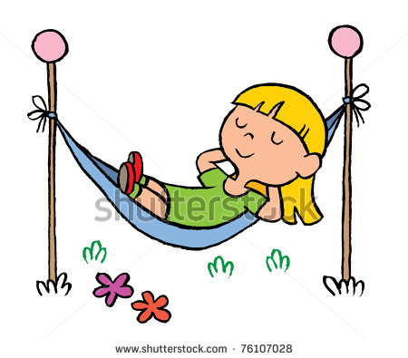
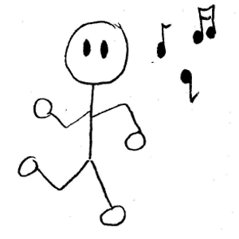
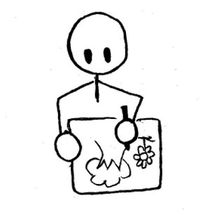
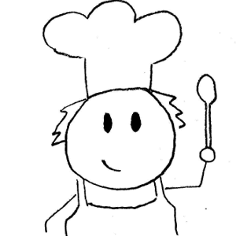
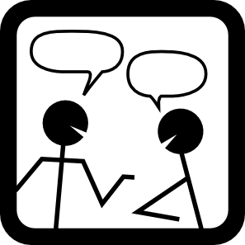
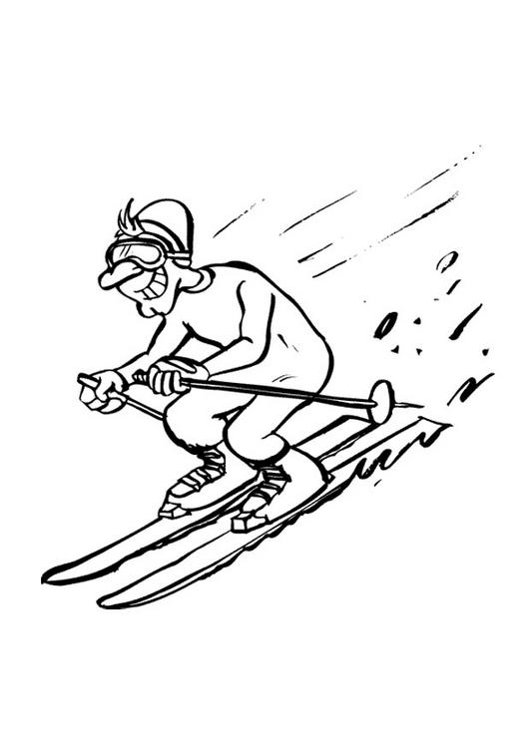
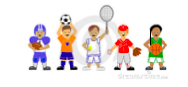
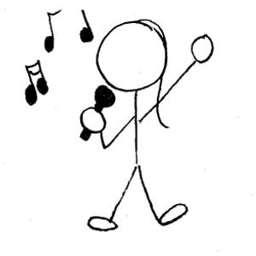
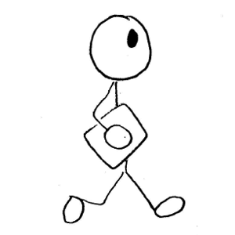
1.
a. Cantar

b. Bailar

c. Estudiar

d. Dibujar

e. Caminar

f. Hablar

g. Esquiar

h.Escuchar la música

i.Cocinar

j.Jugar deportes

k.Descansar

2

3

4

5

6

7

8

9

10

11

Actividad: ahora pregunta a 4 compañeros si les gusta hacer las actividades (now ask 5 classmates if they like to do these activities.)

Estudiante A: ¿Te gusta___________________?
Estudnate B: Si me gusta _____________________ or No, no me gusta______________________

Nombre | ¿Te gusta________ en el concierto? | ¿Te gusta _______ en tu casa? | ¿Te gusta _______ para  la clase de  matemática? | ¿Te gusta _______  con tu famlia?
Sra. Patunas | A Señora Patunas le gusta  cantar en el concierto. | A Señora Patunas le encanta descansar en su casa. | A Señora Patunas no le gusta estudiar para la clase de matemática. | A Señora Patunas no le gusta cocinar con su familia.

